**Exercice1**

1. Créer un dossier mon-projet-git



1. Créer un fichier index.txt avec une phrase





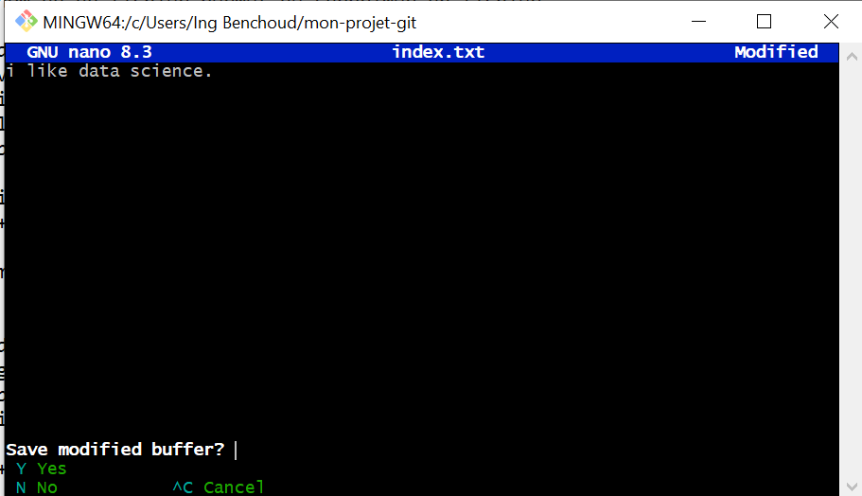

3. Initialiser Git et fais un premier commit

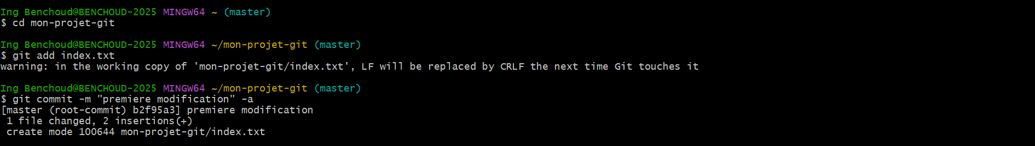

**Exercice 2**

1. Modifier index.txt



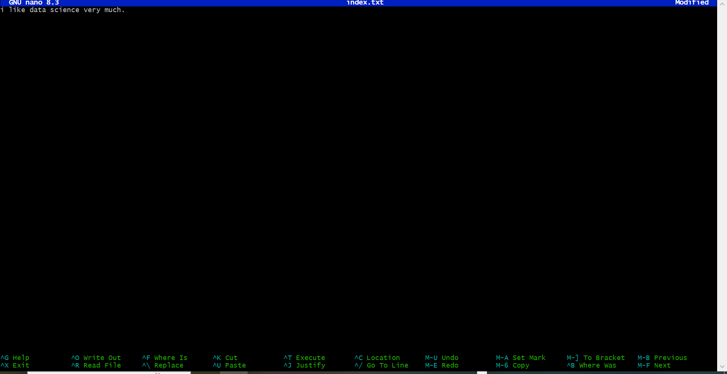

1. Vérifier les changements

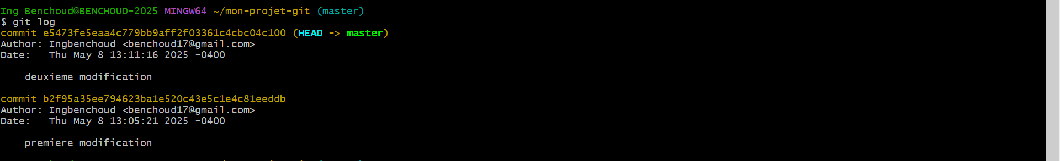

**Exercice 3**

1. Crée un fichier README.md



1. Ajoute et committe le fichier



**Exercice 4**

1. Crée un nouveau repo sur GitHub sans README

2. Ajoute le remote et pousse ton projet



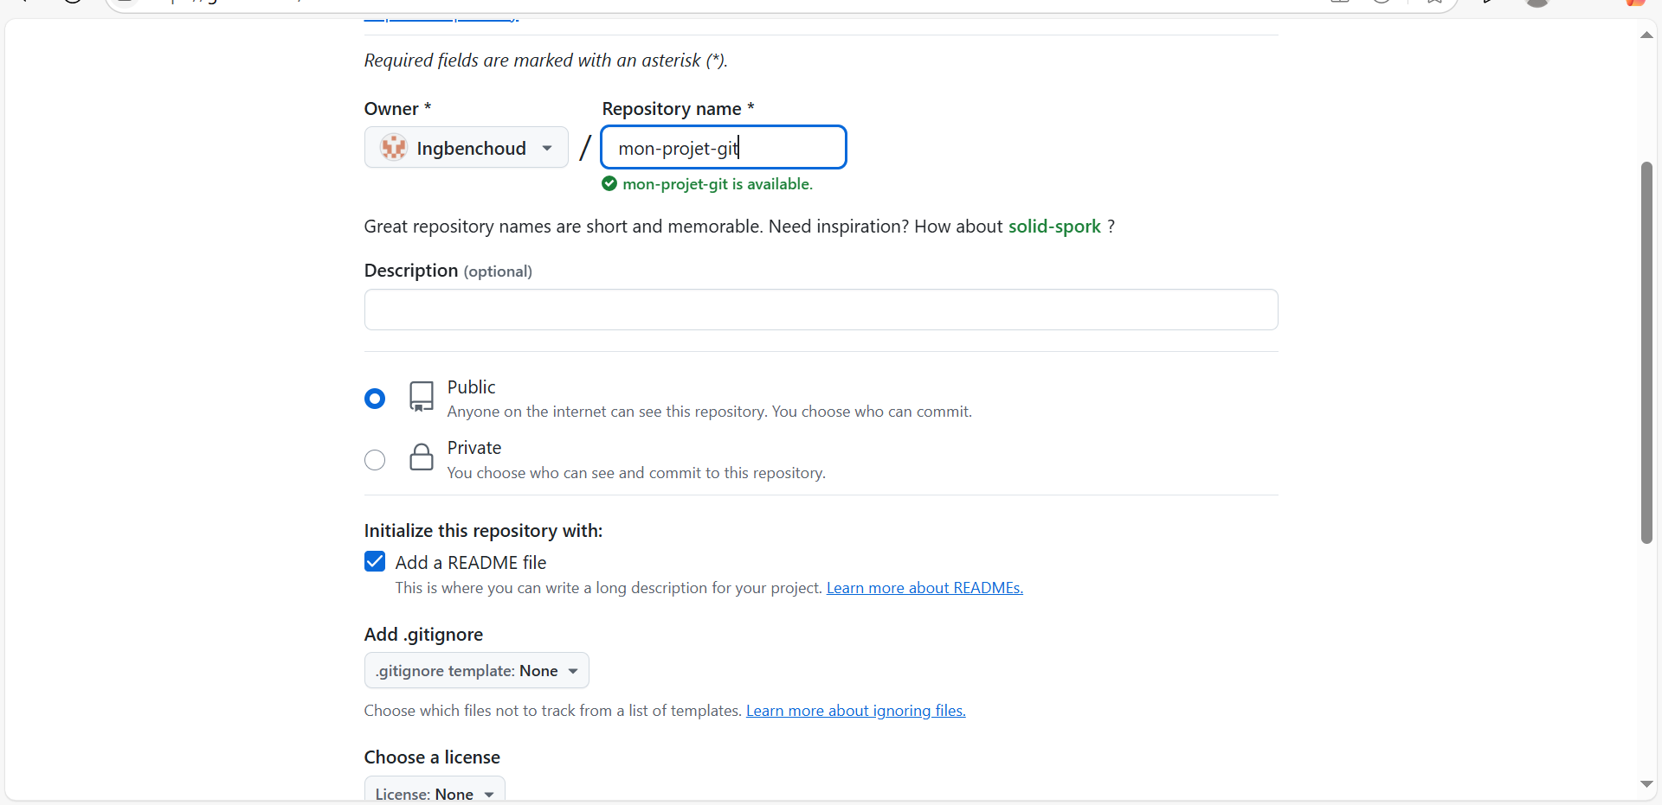

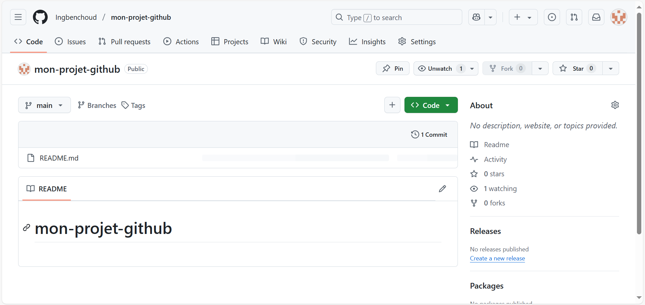

**Exercice 5**

1. Crée une branche nouvelle-fonction



1. Ajoute un fichier fonction.py



1. Merge cette branche dans main



**Exercice 6**

Gérer un conflit

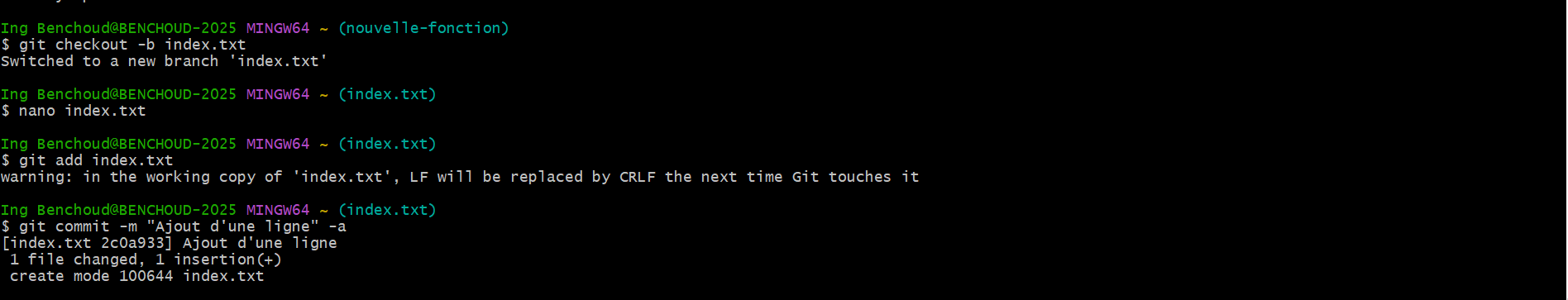

**Exercice7**

